上博藏辛鼎銘文補釋

（首發）
付 强
上海三唐美術館

現藏上海博物館的辛鼎原系李香巖、李蔭軒、邱輝的舊藏，後捐贈給了上海博物館。先後著錄于《周金》2.40.2，《小校》2.92.2，《錄遺》89，《集成》02660，《總集》1160（《總集》9115重出），《夏商周》302，《國史金》2208。《銘圖》的編號為02271，鼎的時代屬於西周中期後段，內壁鑄有銘文二十五字。

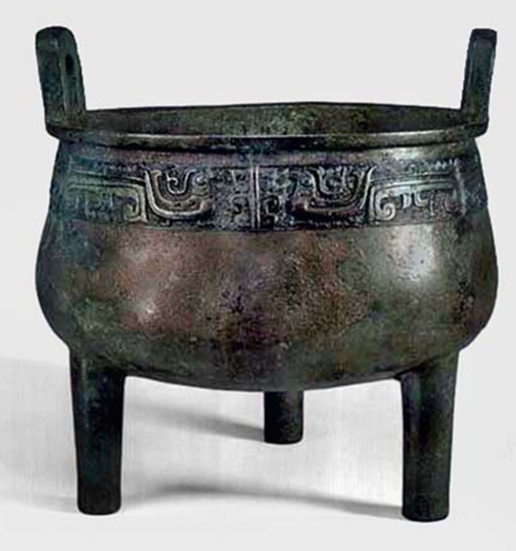
辛鼎

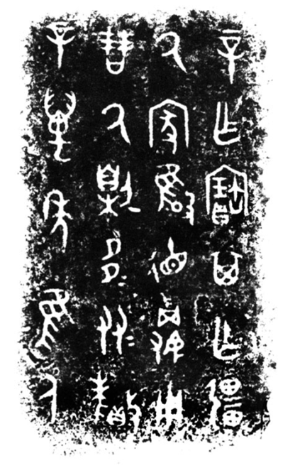
辛鼎銘文
《銘圖》對鼎銘的釋文如下：“辛乍（作）寶，其亡（無）彊（疆），氒（厥）家雝德，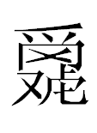用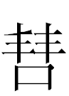氒（厥）㓷多友，多友釐（賚）辛，萬年唯人。[1]”
辛鼎銘文與同時期的金文相比，有著較大的差異，開頭沒有唯王多少年、月、月相、干支等這樣的記時信息，最後也沒有子子孫孫永保用這樣的套話，銘文中間也有一些省略，讀起來非常的怪異，我們試著在前人的基礎上對鼎銘提出一點我們的看法。
辛乍（作）寶，其亡（無）彊（疆），寶後面省略了鼎，其後面省略了萬年，這句應該是辛乍（作）寶鼎，其萬年亡（無）彊（疆）。
氒（厥）家雝德，“雝德”見於大盂鼎銘文“敬雝德經”，類似于晉姜鼎銘文中的“經雝明德”，《書·酒誥》中的“經德秉哲”，陳曼簠中的“肇勤經德”。雝，訓為和，《詩·召南·何彼襛矣》“何彼襛矣，唐棣之華。曷不肅雝，王姬之車。” 《詩·周頌·清廟》“於穆清廟，肅雝顯相。濟濟多士，秉文之德。毛傳：雝，和[2]。所以雝德猶言“和德”。我們認為“和德”與金文中的“盭 （調）和于政”（史牆盤），“和調民人”（王孫遺者鐘）[3]，所反映的思想都是一致的，周人認為德，政治，民人、百姓都需要和調。
用（嗀）氒（厥）㓷多友，字，我們專門考釋過，從樊從虎字頭，古文字中加虎字頭和不加虎字頭沒有影響，所以此字可以隸寫為“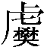”，是一個從樊得聲的形聲字，從樊之字常與從般之字相通，如《說文》：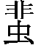，臭蟲，負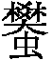也。《爾雅·釋蟲》：，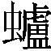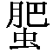，郭璞注即負盤，臭蟲。金文中常見的“康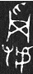”應該通假為“康盤”，盤訓為樂也，《逸周書·五子之歌》“乃盤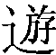無度”孔安國傳；《尚書·無逸》“文王不敢盤於田”孔穎達疏引《釋詁》雲；《尚書·秦誓》“民訖自若是多盤”孔穎達疏；《逸周書·柔武》“盤游安居”朱右曾集訓校釋。在最近公佈的清華簡《厚父》中有如下幾句：“在夏之哲王，廼嚴寅畏皇天上帝之命，朝夕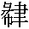（肆）祀，不【三】盤于康，以庶民惟政之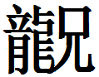（供），天則弗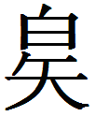（斁），永保夏邦。其在時後王之卿或（饗國），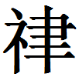祀三後，永敘在服，惟如台？【四】我們認為簡文中的”不盤于康”正好可以和金文中的“康”合觀，這也為我們把“”釋為“”通假為“盤”提供了一個佐證[4]。
字見於士上尊卣盉銘文“百生（姓）豚，眔賞卣、鬯、貝，”，從士上諸銘文看相當於賞。
㓷，見於寧母鼎銘文“寧母又母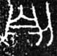”，叔夷鐘鎛銘文“這而（爾）倗㓷，母（毋）或丞（脀）[米頁]”（釋文錄自《銘圖》）。當是劓的表意初文，㓷比多加了一個木，在古文字裏，形聲字一般由一個意符（形）和一個音符（聲）組成。凡是形旁包含兩個以上意符，可以當作會意字來看的形聲字，其聲旁絕大多數是追加的。也就是說，這種形聲字的形旁通常是形聲字的初文[5]。所以我們認為木是後加的聲符。叔夷鐘鎛銘文中的“倗㓷”猶金文中習見的“朋友”，所以㓷當訓為友[6]。用（嗀）氒（厥）㓷多友，可以隸寫為“盤（樂）用賞厥友多友”，此句的意思相當於嘉賓鐘銘文“用樂嘉賓、父兄、大夫、朋友” ，封子楚簠銘文“用會嘉賓、大夫及我朋友”。
多友釐（賚）辛，萬年唯人。釐，釐”在古文字中的用法主要有三種：1、通“禧”，訓為“福”。《史記·孝文本紀》：“今吾聞祠官祝釐，皆歸福朕躬，不爲百姓，朕甚愧之。”裴駰集解引如淳曰：“釐，福也。” 甲骨文的“延釐”亦即延長福祉之義。2、通“賚”，賜予。《詩·大雅·既醉》：“其僕維何，釐爾士女。”毛傳：“釐，予也。” 馬瑞辰通釋：“釐與賚雙聲，釐即賚之叚借，故訓爲予。”3、治理。《書·堯典》：“允釐百工，庶績鹹熙。”孔傳：“釐，治。[7]” 辛鼎銘文中的“釐”我們認為當訓為治。
綜上，我們可以把辛鼎銘文重新隸寫如下：“辛作寶[鼎]，其[萬年]無疆。厥家雝德，盤（樂）用賞厥㓷（友）、多友，多友釐（賚）辛，萬年唯人”
銘文的大意講的是，辛作了這件銅鼎，希望可以長壽。我們的家族一定要調和於德，用這件鼎來宴饗朋友使他們快樂，朋友們多多幫助辛治理這個家族，家族的長遠、長久還在於人。
銘文的思想一方面反映的是西周的德治思想，一方面反映的是家族的長久還在於人才，這對於研究西周時期的思想史有著重大的意義。

[1] 吳鎮烽:《商周青銅器銘文暨圖像集成》，第5卷8頁，上海古籍出版社，2012年。
[2] 周寶宏：《大盂鼎銘文集釋》 ，《西周青銅重器銘文集釋》，天津古籍出版社，2007年，第203-350頁。
[3] 薛培武：《王孫遺者鐘中‘和調民人’試釋》，武漢大學簡帛網，http://www.bsm.org.cn/show_article.php?id=2384，2015年11月30日。
[4] 付強：《據清華簡釋甲骨金文中的“樊”字》，《鼎甲杯甲骨文字有獎辨識大賽論文集》，中州古籍出版社，2015年10月，第37-42頁。
[5] 裘錫圭：《釋殷墟甲骨文裏的“遠”“𤞷”（邇）及有關諸字》，《裘錫圭學術文集》第一卷甲骨文卷，復旦大學出版社，2012年，第170頁。
[6] 王寧：《叔夷鐘鎛銘釋文補釋》，復旦大學出土文獻與古文字研究中心網，http://www.gwz.fudan.edu.cn/Web/Show/1921，2012年9月3日，郭沫若先生認為“‘倗㓷’猶言友僚。
[7] 張崇禮：《釋“釐”》，復旦大學出土文獻與古文字研究中心網，http://www.gwz.fudan.edu.cn/Web/Show/312，2008年1月17日。

